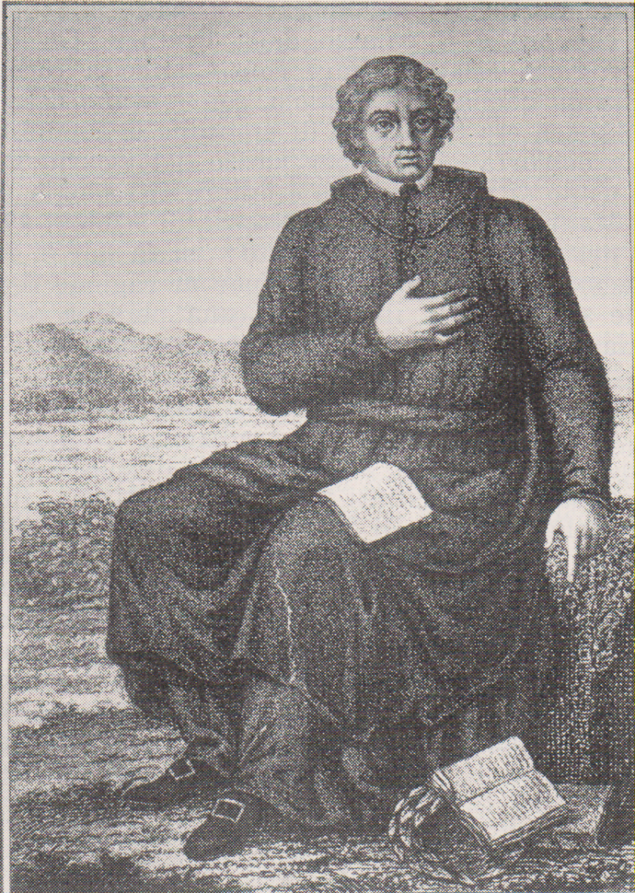

P. Francesco Soave
Da Riv. Ordine PP. Somaschi, fasc. 130, pag. 229.
Riv. Congr, fasc. 19, 1928, L’Università diPavia al P. Francesco Soave, pag. 35

